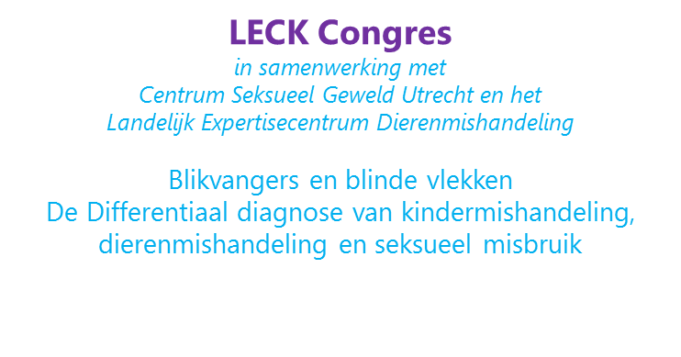
PROGRAMMA
Tijdstip | Inhoud |  | Spreker
Opening
08.30 – 09.00 | Ontvangst
09.00 – 09.10 | Opening |  | Dagvoorzitter G. van Lierop (Geerteke)
09.10 – 09.30 | Voordracht |  | Drs. D.M.J.J. Monissen (Diana), bestuursvoorzitter Prinses Maxima Centrum
09.30 – 09.45  09.45 – 10.05  10.05 – 10.20  10.20 – 10.35 | Terugblik op 3 jaar LECK  Landelijk Expertisecentrum Dierenmishandeling  Impact van de verkeerde diagnose TED talk  Impact van de verkeerde diagnose TED talk |  | Prof. dr. E.M. van de Putte (Elise), voorzitter LECK  Dr. N. Endenburg (Nienke), GZ-psycholoog  Vertrouwensarts  Forensisch arts
10.35 – 11.00 | Thee/koffiepauze
2e BLOK
11.00 – 11.30 | The Unusual suspects: zeldzame slachtoffers van seksueel misbruik |  | Dr. I. Bicanic (Iva), klinisch psycholoog, hoofd Centrum Seksueel Geweld en Landelijk Psychotraumacentrum WKZ
11.30 – 12.00  12.00 – 12.15  12.15 – 12.30 | Better safe than sorry? Over de juridische gevolgen van een verkeerde of een gemiste diagnose  Impact van de verkeerde diagnose TED talk  Impact van de verkeerde diagnose TED talk |  | Mr. R. de Roode (Robinetta), adviseur gezondheidsrecht Artsenfederatie KNMG  Huisarts  Jeugdarts
12.30 – 13.30 | Lunchpauze
3e BLOK
13.30 – 13.45  13.45 – 14.00 | Impact van de verkeerde diagnose TED talk  Impact van de verkeerde diagnose TED talk |  | Slachtoffer  Dierenarts
14.00 – 15.00  14.00 - 14.30  14.30 - -15.00 | Sessie 1 (niet plenair)  Kindermishandeling  SOLK, of toch PCF?  Prof. dr. E.M. van de Putte (Elise), voorzitter LECK en kinderarts  De huid als blikvanger, nagebootste afwijkingen  Drs. R. Bilo (Rob), forensisch arts | Sessie 2 (niet plenair)  Seksueel misbruik  Wat er mis kan gaan in de digitale fietsenkelder?  R. Knipschild (Rik), GZ-psycholoog en Psychotraumatherapeut NtVP  Alcohol en seksueel geweld  Dr. I. Bicanic (Iva), klinisch psycholoog, hoofd Centrum Seksueel Geweld en Landelijk Psychotraumacentrum WKZ |  | Sessie 3 (niet plenair)  Dierenmishandeling  De vacht als blikvanger  Dr. H.G.T. Nijs (Huub), forensisch arts  Communicatie bij vermoeden dierenmishandeling Dr. N. Endenburg (Nienke), GZ-psycholoog
15.00 – 15.30 | Thee/koffiepauze
4e BLOK
15.30 – 16.15 | “Live LECK Advies” |  | LECK kinderarts(en), LECK forensisch arts(en), LECK radioloog etc.
Afsluiting
16.15 – 16.30 | Afsluiting van de dag |  | Dagvoorzitter G. van Lierop (Geerteke)
16.30 – 17.30 | Borrel
Locatie: Cinemec
Berlijnplein 100, 3541 CM Utrecht

